CENTRO EDUCACIONAL SANTA ROSA
UNIDAD TÉCNICA – PEDAGÓGICA
Departamento de ELABORACION INDUSTRIAL DE ALIMENTOS
Respeto – Responsabilidad – Solidaridad – Tolerancia- Autoestima
Guía: NIVEL CUARTO MEDIO ELABORACION INDUSTRIAL DE ALIMENTOS
TEMA: ELABORACION DE CERVEZA ARTESANAL
Nombre: ___________________________________ Curso: 4° D Fecha: ./Septiembre / 2020
Objetivo: Determinar proceso de elaboración de bebidas alcohólicas fermentadas.

Néstor Rivera Da-Costa / Septiembre -2020
INSTRUCCIONES:
- LEE ATENTAMENTE LA GUIA ENTREGADA
- DESARROLLA LAS PREGUNTAS AL FINAL DE LA GUIA
- CUALQUIER DUDA O CONSULTA ESCRIBIR AL CORREO paola.santander@cesantarosa.cl, nestor.rivera@cesantarosa.cl

QUE ES LA CERVEZA
La cerveza es un líquido de malta fermentada saborizada con lúpulo; fabricada de forma natural; es la bebida social más consumida en el mundo. La cerveza utiliza cuatro ingredientes indispensables para su fabricación; la cebada que es el ingrediente principal y al alma de la cerveza el lúpulo que proporciona el amargor y el sabor la levadura y el agua. Para satisfacer las necesidades de los consumidores los fabricantes de cerveza han incorporado otros ingredientes a la receta base, dando como resultado varios tipos de cerveza que se caracterizan por su sabor, color y graduación alcohólica.
INGREDIENTES:
1.-El agua es el principal componente para la elaboración de la cerveza ya que dependerá de está las propiedades organolépticas adquiridas por la cerveza. El agua deberá ser pura, estéril y potable, los minerales que influyen en las propiedades organolépticas son el calcio que dará el color y turbulencia; los cloruros darán la textura y los sulfatos intervendrán en el amargor.
2.-Cebada-malta: la más utiliza es la “dos carreras” que debe ser germinada, secada y tostada, lo que proporcionara, una malta con alto poder enzimático que degrada al almidón, rico en hidratos de carbono y proteínas solubles (albúminas y globulinas); que proporcionaran el aroma, color y sabor de la cerveza. Entonces la cebada es la semilla y Malta es después del proceso de germinación y tostado.
3.-Lúpulo: tiene propiedades antisépticas, contiene resina y aceites esenciales que le confieren su característico amargor, es utilizado para aromatizar la cerveza, da estabilidad a la espuma; proporciona sabor amargo y característica refrescante a la cerveza.
4.-Levadura (sacharomyces cerevisinas) es un microrganismo que es colocado en el mosto para provocar la fermentación de la bebida. Transformando los azucares de la malta en alcohol y gas carbónico, siendo causantes de los cambios organolépticos que ocurren durante la fermentación.
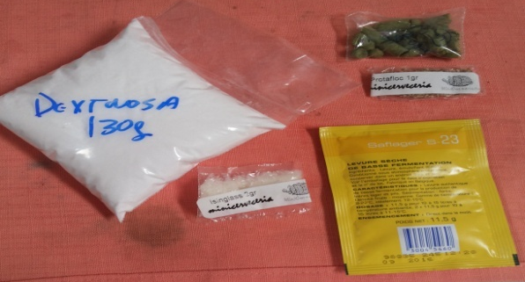
MALTEADO DEL GRANO DE CEBADA
La preparación de la malta es esencial porque de esta dependerá el sabor de la cerveza, este proceso tiene tres pasos:
1. Germinación se controla el desarrollo de la semilla de la cebada.
2. Tostación los granos de cebada se secan y tuestan y comienza una reacción de azucares que influirán en el sabor, color y aroma final de la cerveza.
3. Des germinación la cebada ya es malta, lista para la elaboración de cerveza.
GRANO DE CEBADA
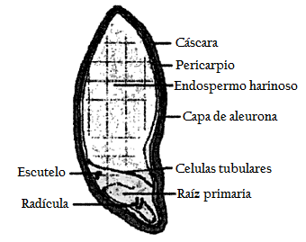
Endospermo reserva el contenido de azúcar requeridos para la fermentación.

FERMENTACION DE CEBADA
Esta bebida alcohólica fermentada inicia su proceso por el alto contenido de azúcar presente en el mosto de maceración del grano de malta, de manera espontánea comienza la acción de las levaduras que en ausencia de aire transforman el azúcar (glucosa, fructosa) en dióxido de carbono y etanol, las levaduras tienen la capacidad de crecer y desarrollarse en el interior del líquido a fermentar.

Procedimiento de Elaboración de Cerveza
1.- Receta: seleccionar malta a elaborar ( Pilsen, Bock, Golden, Porter)
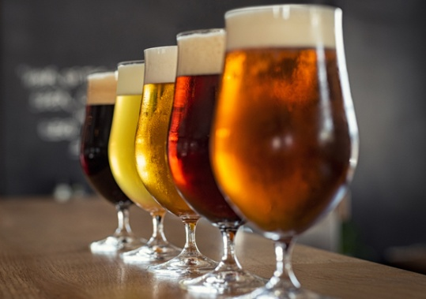
2.- Molienda: Comprar la malta, esta puede ser molida o no. Moler para abrir el grano y conseguir poca harina solo un 30%, 30% grano fino, 30% cáscara un 10% grano grueso.- Se debe usar un molino que tenga como separación entre rodillos entre los 1.5 y 1.8 mm. En caso de no tener molino usar un uslero.
3.- Maceración:
Prender el fuego, subir la temperatura 70-73 ºC y agregar las mezclas de maltas, chequear que la temperatura DE LA MEZCLA esté entre los 65°C a 68°C tapar, abrigar con el aislante y mantener a esa temperatura por 60 minutos. Pasados los 30 minutos, CONTROLNº 1 (MEDIR PH)
4.- Re circular el mosto en la misma olla unas 10 veces con una jarra con el fin de hacer un auto filtro con la misma masa. (Limpieza del mosto) Recomendación: Abrir la llave muy poco para regular la salida del mosto y se verterá sobre la misma olla amortiguando la caída con una cuchara para no romper la resistencia de la masa. CONTROL Nº 2 (medir Yodo).
Recordar: Almidón__Enzima___Azúcar
Si hay almidón aún en el mosto se tornará la muestra de color azul, si no hay almidón la muestra será de color amarillo naranjo.

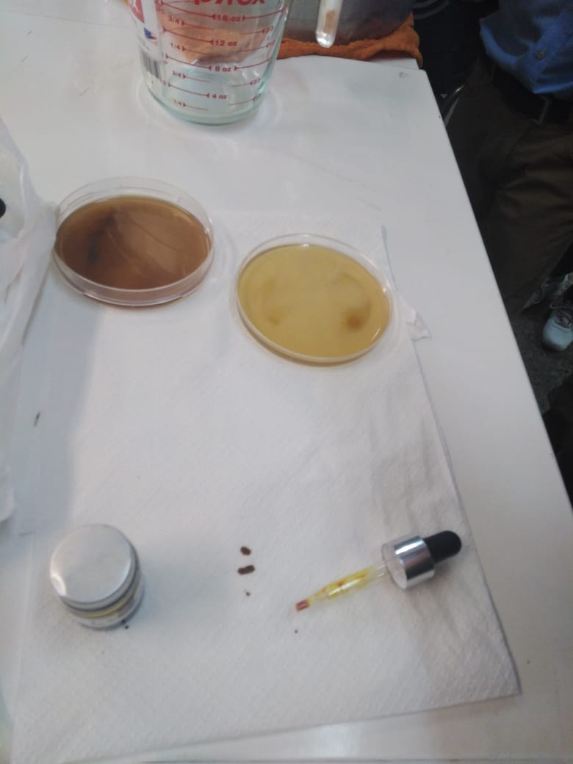 PRUEBA DE LUGOL
Prueba Lugol negativa
5.- Lavado de Grano: Consiste en pasar agua caliente (70 y 80°C) desde la olla de agua caliente al macerador y en forma simultánea pasar el mosto del macerador a la olla de cocimiento a través de la válvula. Esto se hace en forma parecida a la recirculación. Mantener la malta sumergida en agua bajo una capa de 1 cm. Este proceso continúa hasta llegar en la olla de cocimiento hasta los 20 litros. En la olla de cocimiento revolvemos despacio y tomamos la densidad. El volumen de mosto corregido lo ponemos a cocer.-
CONTROL Nº 3 (medir Densidad y Temperatura)
6.- Cocimiento: Poner a hervir la olla de cocción, cuando suelte el hervor, se coloca el primer Lúpulo y se considera como (minuto “0”) – este aporta el amargor a la cerveza. (Siempre a fuego vigoroso)
7.- Al minuto 45 de hervor desde el minuto “0” agregar el segundo lúpulo este proceso le otorgará el sabor a la cerveza.
En este paso es bueno ya dejar dentro de la olla el serpentín de cobre (enfriador por inmersión), para su esterilización.
En este paso también se puede agregar esencias para lograr otro sabor.
8.- En el minuto 55 agregar el primer clarificador cuyo nombre es Protafloc. (agregar directamente) o Carragenina (previamente disuelta) y las medidas para esta ocasión serán de 2 grs. para 20 litros de cerveza. Este proceso ayuda a decantar residuos que enturbian la cerveza.
9.- Al minuto 55 se agregará el Tercer Lúpulo. Este proceso otorgará el aroma a la cerveza, al minuto 60 desde el minuto “0” se apaga el Fuego.
En este paso también se puede agregar esencias para lograr otros aromas.+ Una vez apagado, se debe verificar el volumen perdido (ya sea por evaporación y contracción de temperatura) Si la densidad es mayor que la que necesitamos podemos bajarla vertiendo de a poco el agua hervida o agua del macerado.
Control 5: (Revisión de volumen)
10.-Whirpool: Luego debemos agitar en forma circular el mosto para que la mugre sólida quede en el centro de nuestra olla. No tan fuerte para evitar vórtice. (5 minutos)
11.- Enfriamiento: En este paso empieza la circulación de agua fría de entrada y salida por el serpentín cuando la temperatura haya bajado 20°C para las Ale ó 15°C para las Lager. (Hidratar levadura en forma paralela)
12.- Hidratación de Levadura: Durante y paralelamente al paso anterior - (14) - debemos activar las levaduras. En un frasco estéril, tener agua hervida y enfriada a 25°C, una vez que esté listo agregar en forma de lluvia al recipiente la levadura. El agua debe estar a 25ºC. Tapar y agitar muy suavemente y esperar por unos 15 minutos. Recordar que hay levaduras que se pueden agregar directo sin tener que hidratar, revisar el sobre con su preparación.
13.- Agregar al balde de Fermentación muy lentamente el mosto frío y luego agregar la Levadura:
Vaciar el mosto (Caldo) en el balde fermentador, higienizado previamente (Aseo ), con la llave muy poco abierta cuidando de que no caigan impurezas desde la olla de cocción al balde de fermentado en frío, luego vaciar al balde de fermentación la levadura, cuando el caldo se encuentre a 20 o 15 grados Celsius.
Colocar el tapón con el airlock (agregar agua al airlock) Llamado también trampa de agua este permite solo la salida de gas de la fermentación pero impide la entrada de todo elemento extraño , oxigeno y microorganismos que puedan alterar la cerveza elaborada.
14.-Fermentación:
Dejar por 7 días a Tº Correspondiente a la levadura que estás trabajando (Ale 18 a 22º C- Lager 12 a 16ºC). En el fondo del balde fermentador, luego de los 7 días, también encontrarás impurezas.
Control 6: Revisión de densidad final (para evitar que queden azúcares que puedan complicar la gasificación)
Graduación Alcohólica= (Densidad Inicial – Densidad Final) x 0,13125

15.- Reposo o Maduración:
Trasvasijar la cerveza en el día 8 de reposo al otro balde higienizado, agregar el segundo “clarificador isinglas” previamente disuelto y preparado.
Dejar reposar por otros 7 días tapados con Airlock a temperatura bajo los 5º C hasta los 2º C. En el fondo del segundo balde también encontraras impurezas solidificadas.
16.- Envasado: Segunda fermentación en botella.
Día 15 desde el día 1, trasvasijar en botellas para la segunda fermentación y tapar.
En una olla con válvula colocar 400 ml de agua a hervir (estos 400 ml están relacionados con 20 litros, si es menos litros de cerveza se hace la regla de tres), cuando esté lista se agrega entre 6 a 8 grs. de azúcar (DEXTROSA) por cada litro de cerveza terminada.
Es decir ejemplo:
Si reviso el balde de reposo y verifico que tengo 18 litros de cerveza se realiza la siguiente operación:
18 litros x 8 grs. de azúcar = 144 grs. de azúcar disueltos en…360.. ml de Agua

Si tengo 400 ml 20 litros X ml 18 litros = 360 ml de agua
Por lo tanto según este ejemplo: Se debe hervir los 360 ml de agua y disolver los 144 grs. De azúcar, apagar el fuego y trasvasijar los 18 litros de Cerveza a la olla y revolver tener cuidado de no agitar demasiado o espumar demasiado, podemos pasar a las botellas e ir tapándolas.
Mantener a Temperatura de Fermentación (Ale-Lager) por 10 a 15 días más para que se gasifique en forma natural dentro de botella y al abrir la tapa salga espuma y gas.
17.- Si todo salió como fue planeado y por tratarse de un producto artesanal, el fondo de dada botella envasada podría tener una pequeña película de levadura la que se puede solucionar con otro proceso (filtración), sin embargo la cerveza está lista para ser consumida y duraría 3 meses desde el día 1 finalizados los 15 días de segunda fermentación en botella.

GUIA DESARROLLO ELABORACION DE CERVEZA
1 | Indicar la diferencia entre cebada y malta y ¿Cuál es la acción que cumplen las enzimas?
2 | ¿Qué parte del grano de Cebada se concentra el azúcar?
3 | Si el control de calidad prueba de lugol sale positiva, ¿Qué se puede deducir de la elaboración de cerveza a realizar?
4 | ¿Por qué razón se utiliza el aditivo Protafloc en la elaboración de cerveza?
5 | Indicar la función del airlock en el proceso fermentativo
6 | Indicar las características que aporta el Lúpulo al proceso de elaboración de cerveza.
7 | ¿Que permite la segunda fermentación en botella de cerveza?

